PROFIL PEMECAHAN MASALAH MATEMATIKA SISWA
DITINJAU DARI ADVERSITY QUOTIENT (AQ)
PADA KELAS VIII SMPN 2 WATAMPONE

Sartika Arifin¹, Hamzah Upu², Nurwati³
¹Program Studi Pendidikan Matematika
^{2,3}Dosen Program Pascasarjana Universitas Negeri Makassar
Makassar, Indonesia

Abstrak; Penelitian ini merupakan penelitian mix method dengan pendekatan kuantitatif dan kualitatif yang bertujuan untuk mengetahui terdapat atau tidaknya assosiasi antara Adversity Quotient (AQ) dan pemecahan masalah matematika serta menggambarkan profil pemecahan masalah matematika siswa ditinjau dari Adversity Quotient (AQ). Instrumen dalam penelitian ini adalah peneliti sendiri sebagai instrumen utama yang dipandu dengan angket Adversity Quotient (AQ), tes pemecahan masalah matematika, pedoman wawancara, dan catatan lapangan. Subjek penelitian adalah siswa kelas VIII A, VIII B, dan VIII E SMP Negeri 2 Watampone yang terdiri dari 2 orang siswa climber, 2 orang siswa camper, dan 2 orang siswa quitter. Pengumpulan data dilakukan dengan cara analisis tugas dan wawancara. Hasil penelitian berdasarkan uji hipotesis korelasi chi-square menunjukkan bahwa P_{value} (2-tailed) = 0,000 < α = 0,05, berarti terdapat hubungan positif antara Adversity Quotient (AQ) dan hasil tes pemecahan masalah matematika siswa pada kelas VIII SMPN 2 Watampone, dan dalam 3 kelompok tersebut yakni climbers, campers, dan quitters terdapat warna yang berbeda yang diperoleh dalam pemecahan masalah matematika. Siswa dengan AQ tipe climbers mampu memahami masalah, merencanakan penyelesaian, menyelesaikan masalah sesuai rencana, dan tidak akan merasa puas sebelum memeriksa kembali jawaban yang diperoleh. Siswa dengan AQ tipe campers mampu memahami masalah, merencanakan penyelesaian, menyelesaikan masalah sesuai rencana, namun mudah merasa puas sehingga tidak memeriksa kembali jawaban yang telah diperolehnya. Siswa dengan AQ tipe quitters belum mampu memahami masalah, merencanakan penyelesaian, menyelesaikan masalah sesuai rencana, dan memeriksa kembali jawaban yang diperoleh.
Kata Kunci: Pemecahan Masalah Matematika, Adversity Quotient

PENDAHULUAN
Matematika merupakan disiplin ilmu yang berkenaan dengan ide atau konsep abstrak yang tersusun secara hirarkis dengan penalaran bersifat deduktif. Salah satu tujuan pembelajaran matematika adalah pemecahan masalah. Hal ini sesuai dengan rekomendasi National Council of Teachers of Mathematics (NCTM, 2000: 52) bahwa pemecahan masalah bukan hanya tujuan dari pembelajaran matematika tapi juga mengutamakan arti dari apa yang dilakukan. Hal ini didukung oleh pendapat Rahman (2016: 7279) bahwa kemampuan pemecahan masalah adalah hal utama yang dibutuhkan oleh siswa untuk menyadari pentingnya matematika dalam kehidupan sehari-hari.
Beberapa ahli menemukan beberapa cara dalam memecahkan masalah matematika, salah satunya adalah Polya. Polya menemukan langkah-langkah yang praktis dan tersusun secara sistematis dalam memecahkan masalah sehingga dapat mempermudah siswa dalam menyelesaikan masalah matematika. Langkah-langkah dalam memecahkan masalah menurut Polya (1973: xvi) terdiri dari empat langkah, yaitu understanding the problem (memahami masalah), devising a plan (membuat perencanaan), carrying out the plan (melaksanakan rencana), dan looking back (melihat kembali hasil yang diperoleh).
Kenyataan saat ini terlihat bahwa kemampuan siswa masih rendah dalam memecahkan masalah matematika di SMPN 2 Watampone. Dari informasi yang diperoleh melalui wawancara oleh guru mata pelajaran bahwa tidak jarang siswa merasa kesulitan dalam memecahkan masalah matematika. Hal ini dikarenakan kemampuan yang dimiliki setiap siswa berbeda. Ketika kesulitan itu terjadi, maka tergantung pada siswa itu sendiri apakah ia akan menyerah atau terus berjuang untuk mengatasi kesulitan yang dihadapi. Menurut Stoltz (2000), kemampuan yang ada pada diri seseorang dalam menghadapi suatu tantangan atau masalah dan mencari penyelesaian dari masalah tersebut dikenal dengan Adversity Quotient (AQ). Menurut Muna (2014: 144), Adversity Quotient (AQ) merupakan kecerdasan untuk mengatasi kesulitan, penilaian yang mengukur bagaimana seseorang dapat menghadapi masalah untuk dapat memecahkan masalah tersebut.
Secara singkat Stoltz (2000: 18) Adversity Quotient (AQ) terdiri tiga tipe yaitu (1) Climbers, merupakan sekelompok orang yang selalu berupaya mencapai puncak kesuksesan, siap menghadapi rintangan yang ada, (2) Campers, merupakan sekelompok orang masih ada keinginan untuk menanggapi tantangan yang ada, tetapi tidak mencapai kesuksesan dan mudah puas dengan apa yang sudah dicapai, dan (3) Quitters, merupakan sekelompok orang yang lebih memilih menghindar, mudah putus asa, mudah menyerah dalam mencapai puncak keberhasilan. Misalnya dalam menghadapi soal matematika, siswa quitter cenderung menghindar karena merasa tidak akan mampu menyelesaikannya. Siswa camper cenderung mencoba mengerjakannya tapi ketika tampak rumit maka dia pun meninggalkannya, sedangkan siswa climber akan berusaha keras untuk menyelesaikan soal tersebut. Dari uraian tersebut, kemampuan pemecahan masalah matematika siswa memiliki keterkaitan dengan Adversity Quotient (AQ).
Berdasarkan latar belakang tersebut, maka rumusan masalah dalam penelitian ini adalah: (1) Apakah ada asosiasi antara Adversity Quotient (AQ) dengan pemecahan masalah matematika pada siswa kelas VIII SMPN 2 Watampone?; (2) Bagaimana profil pemecahan masalah matematika siswa yang memiliki Adversity Quotient (AQ) tipe climber pada siswa kelas VIII SMPN 2 Watampone?; (3) Bagaimana profil pemecahan masalah matematika siswa yang memiliki Adversity Quotient (AQ) tipe camper pada siswa kelas VIII SMPN 2 Watampone?; (4) Bagaimana profil pemecahan masalah matematika siswa yang memiliki Adversity Quotient (AQ) tipe quitter pada siswa kelas VIII SMPN 2 Watampone?.

METODE PENELITIAN
Penelitian ini merupakan penelitian mix method dengan pendekatan kuantitatif dan kualitatif. Penentuan subjek penelitian ini adalah purposive sampling yakni berdasarkan pada wawancara guru. Subjek penelitian adalah siswa kelas VIII A, VIII B, dan VIII E SMPN 2 Watampone yang terdiri 2 orang siswa climber, 2 orang siswa camper, dan 2 orang siswa quitter. Instrumen dalam penelitian ini adalah peneliti sendiri sebagai instrumen utama yang dipandu angket Adversity Quotient (AQ) yang terdiri dari 24 item pernyataan (favourable dan unfavourable) dengan 4 skala, tes pemecahan masalah matematika yang terdiri dari dua masalah, pedoman wawancara, dan catatan lapangan. Triangulasi yang digunakan adalah triangulasi sumber tetapi tetap diadakan wawancara dua kali untuk mendapatkan data yang jenuh.
Adapun kriteria pengelompokkan Adversity Quotient (AQ) pada penelitian ini sebagai berikut
Tabel 1 Kategori AQ Pada Penelitian
No | Skor AQ | Kategori AQ
1 | 86 – 96 | Siswa Climber (AQ tinggi)
2 | 62 – 76 | Siswa Camper (AQ sedang)
3 | 0 – 52 | Siswa Quitter (AQ rendah)
Sumber: ( Nurkancana, 1992: 93)
Adapun kriteria pengelompokkan pemecahan masalah matematika pada penelitian ini sebagai berikut
Tabel 2 Kategori PMM Pada Penelitian
Interval skor | Kategori
$$0≤x≤50$$ | Rendah
$$50<x≤75$$ | Sedang
$$75<x≤100$$ | Tinggi
Sumber : Modifikasi dari Riduan dan Akdon (dalam Mahardika, 2011: 92)
Selanjutnya analisis yang digunakan adalah analisis data kuantitatif dan kualitatif. Analisis data kuantitatif yang digunakan adalah analisis Chi-Square untuk mencari asosiasi atau hubungan positif antara Adversity Quotient (AQ) berkategori climber, camper, quitter dengan pemecahan masalah matematika berkategori tinggi, sedang, dan rendah. Analisis data kualitatif yang dilakukan adalah reduksi data, display data, dan menarik kesimpulan untuk mengkaji profil pemecahan masalah matematika ditinjau dari Adversity Quotient (AQ).

HASIL PENELITIAN
- Analisis Data Kuantitatif
- Analisis Deskriptif
Analisis deskriptif bertujuan untuk mendiskripsikan variasi data yang telah dikumpulkan melalui instrumen penelitian. Adapun hasil dari tes pemecahan masalah matematika dari 47 orang calon subjek ditampilkan pada tabel berikut sebagai berikut:
Tabel 3 Hasil Tes Pemecahan Masalah Matematika
Kelompok | Jumlah | Minimum | Maksimum | Mean
Climber | 8 | 89.00 | 100.00 | 93.5000
Camper | 25 | 45.00 | 85.00 | 67.4800
Quitter | 14 | 19.00 | 51.00 | 32.5714

Selanjutnya hasil angket Adversity Quotient (AQ) dan penskoran pemecahan masalah matematika sebagai berikut
Tabel 4 Matriks Hasil Adversity Quotient (AQ) dan Pemecahan Masalah Matematika (PMM) Siswa
PMM  AQ |  | Pemecahan Masalah Matematika
 |  | Tinggi | Sedang | Rendah
Adversity Quotient (AQ) | Climber | 8 | 0 | 0
 | Camper | 5 | 14 | 6
 | Quitter | 0 | 1 | 13

- Analisis Inferensial
Berdasarkan hasil pengolahan data melalui aplikasi SPSS versi 20.0 diperoleh hasil pada tabel sebagai berikut,
Tabel 5 Hasil Korelasi AQ dan Pemecahan Masalah Matematika
 | Value | Df | Asymp. Sig. (2-sided)
Pearson Chi-Square | 43.751ª | 4 | .000
Likelihood Ratio | 45.435 | 4 | .000
Linear-by-Linear Association | 28.396 | 1 | .000
N of Valid Cases | 47

- Analisis Data Kualitatif
Dari hasil angket AQ dan penskoran pemecahan masalah matematika dikonfirmasikan kepada guru matematika dan menetapkan subjek untuk masing-masing kelompok berdasarkan komunikasi dan nilai pemecahan masalah matematika tertinggi untuk setiap kategori AQ. Selanjutnya diadakan wawancara dua kali pada setiap subjek untuk mendapatkan data yang jenuh.

Contoh pengerjaan subjek AQT1 dalam menyelesaikan masalah matematika 1
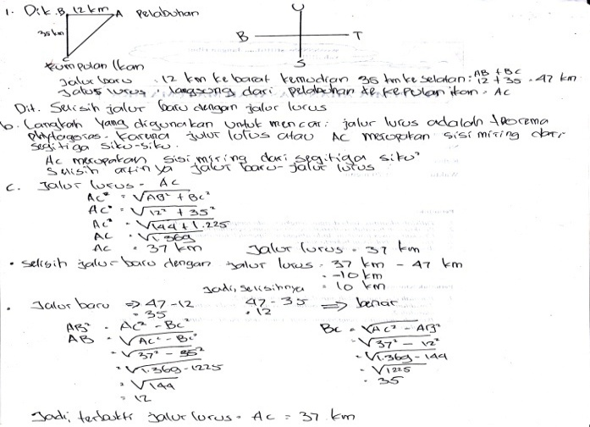
AQT11
Contoh pengerjaan subjek AQT2 dalam menyelesaikan masalah matematika 1
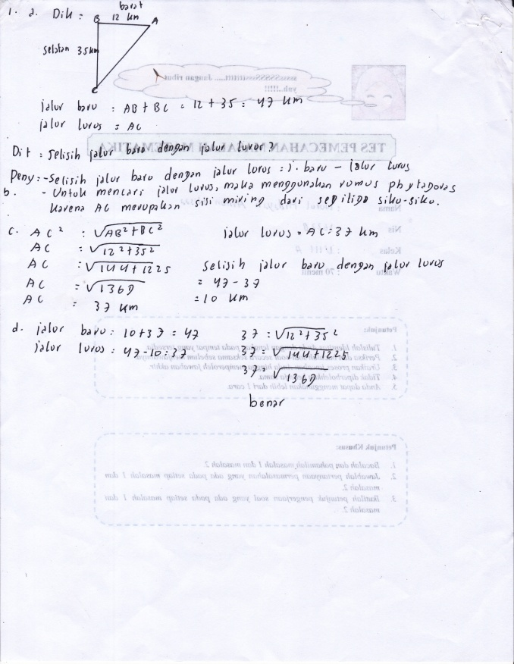
AQT21

PEMBAHASAN
Dalam penelitian ini, subjek penelitian ditentukan berdasarkan Adversity Quotient (AQ) yang dimiliki siswa melalui tes angket Adversity Quotient (AQ) kemudian mengkategorikannya melalui 3 kelompok yaitu siswa climber (AQT), camper (AQS), dan quitter (AQR). Selanjutnya peneliti memberikan tes pemecahan masalah matematika kepada seluruh calon subjek dengan tujuan melakukan analisis data kuantitatif dan kualitatif. Pemecahan masalah matematika yang dimaksud berdasarkan langkah Polya yaitu memahami masalah, merencanakan penyelesaian masalah, menyelesaikan masalah sesuai rencana, dan memeriksa kembali jawaban.
Adanya hubungan antara AQ dengan pemecahan masalah matematika dapat dilihat pada tabel 5 yang menunjukkan P_{value} (2-tailed) = 0,000 < α = 0,05. Hal ini berarti H₀ ditolak dan H₁ diterima, yaitu terdapat asosiasi antara Adversity Quotient (AQ) dengan pemecahan masalah matematika siswa pada kelas VIII di SMPN 2 Watampone. Semakin tinggi AQ seseorang, maka semakin tinggi hasil pemecahan masalah matematika yang diperoleh, sebaliknya semakin rendah AQ seseorang maka semakin rendah pula hasil pemecahan masalah matematika yang diperoleh.
Perbedaan mendasar profil pemecahan masalah antara subjek climber, camper dan quitter terletak pada kemampuan berpikir secara abstrak dan mengatasi kesulitan yang dihadapi. Subjek climber memang terlihat lebih unggul dibandingkan subjek camper dan quitter. Hal ini dapat dilihat bahwa nilai tes pemecahan masalah matematika yang diperoleh oleh siswa climber yakni rata-rata 92,08 lebih tinggi daripada rata-rata nilai yang diperoleh oleh siswa camper yakni 65,65 dan quitter yakni 31,23. Hal ini menunjukkan bahwa prestasi belajar siswa climber lebih baik daripada siswa camper dan quitter.
Profil pemecahan masalah matematika siswa yang memiliki Adversity Quotient (AQ) tipe Climber adalah pada tahapan memahami masalah, siswa climber mampu menghubungkan antara informasi pada soal dengan pengetahuan dan pengalaman dalam menyelesaikan soal serupa, dapat menginterpretasikan masalah dengan cara mengilustrasikan yang diketahui ke dalam bentuk gambar sesuai pemahamannya melalui tulisan serta mampu menggunakan dan menjelaskan makna simbol yang digunakan. Pada tahapan merencanakan penyelesaian masalah, siswa climber mampu merencanakan rumus yang akan digunakan dalam bahasa verbal. Pada tahapan menyelesaikan masalah sesuai rencana, siswa climber mampu melakukan perhitungan yang benar melalui rumus yang direncanakan sebelumnya. Pada tahapan memeriksa kembali jawaban, siswa climber tidak akan merasa puas dengan hasil yang diperoleh sebelum mengecek kembali jawabannya dengan cara mengembalikan hasil yang diperoleh ke hal yang diketahui pada permasalahan. Pada subjek climber dalam merespon soal, mereka menunjukkan antusias yang baik. Subjek climber yang tidak mudah menyerah, menyambut baik tantangan dan berjuang untuk terus mencoba segala cara sampai menemukan jawaban yang benar. Hal ini disebabkan karena climber menggunakan pengetahuan dan pengalaman yang diperoleh sebelumnya dalam mengerjakan soal pemecahan masalah matematika yang bukan hanya diperoleh dari guru tetapi juga pengalaman itu diperoleh dari luar seperti bimbingan.
Profil pemecahan masalah matematika siswa yang memiliki Adversity Quotient (AQ) tipe Camper adalah pada tahapan memahami masalah, siswa camper mampu menghubungkan antara informasi pada soal dengan pengetahuan dan pengalaman dalam menyelesaikan soal serupa, dapat menginterpretasikan masalah dengan cara mengilustrasikan yang diketahui ke dalam bentuk gambar sesuai pemahamannya serta mampu menggunakan dan menjelaskan makna simbol yang digunakan. Pada tahapan merencanakan penyelesaian masalah, siswa camper mampu merencanakan rumus yang akan digunakan dalam bahasa verbal. Pada tahapan menyelesaikan masalah sesuai rencana, siswa camper mampu melakukan perhitungan melalui rumus yang direncanakan sebelumnya. Pada tahapan memeriksa kembali jawaban, siswa camper mudah merasa puas dengan hasil yang diperoleh tanpa harus mengecek kembali jawaban yang diperolehnya. Pada subjek camper dalam merespon soal, mereka menunjukkan antusias yang cukup baik. Usaha yang mereka lakukan hanya sebatas sampai pada menyelesaikan masalah sesuai rencana, subjek camper tidak mengecek kembali jawaban yang telah diperolehnya. Hal ini sesuai dengan teori Stoltz (2000) bahwa orang dengan tipe camper adalah tipe orang yang mudah puas dengan apa yang dihadapi.
Profil pemecahan masalah matematika siswa yang memiliki Adversity Quotient (AQ) tipe Quitter adalah pada tahapan memahami masalah, siswa quitter tidak mau berusaha menghubungkan antara informasi pada soal dengan pengetahuan dan pengalaman dalam menyelesaikan soal serupa, dan tidak mampu menggunakan dan menjelaskan makna simbol yang digunakan. Pada tahapan merencanakan penyelesaian masalah, siswa quitter belum mampu merencanakan rumus yang akan digunakan untuk menjawab permasalahan yang diberikan. Pada tahapan menyelesaikan masalah sesuai rencana, siswa quitter belum mampu melakukan perhitungan. Pada tahapan memeriksa kembali jawaban, siswa quitter tidak mengecek kembali jawabannya. Pada subjek quitter dalam merespon soal, mereka tidak menunjukkan antusias yang baik. Hal ini disebabkan karena siswa quitter lupa dengan pengetahun dan pengalaman yang telah diperolehnya dari guru. Akibatnya mereka memutuskan untuk mengabaikan kesulitan-kesulitan yang dihadapi dan mengakhiri segala upaya yang mereka tempuh dalam mencari jawaban yang benar.
Dalam merespon soal, semakin tinggi control (kendali) yang dimiliki sesesorang maka seseorang akan menganggap kesulitan dalam mengerjakan soal pemecahan masalah matematika masih dapat dikendalikan, dan sebaliknya. Dalam dimensi origin (asal-usul) dan ownership (pengakuan), semakin tinggi AQ seseorang maka menganggap keberhasilan selalu ada dan penyebab kesulitan berasal dari luar, dan sebaliknya. Dalam dimensi reach (jangkauan), semakin tinggi AQ seseorang maka semakin mampu membatasi jangkauan masalahnya dalam mengerjakan soal pemecahan masalah matematika. Dalam dimensi Endurance (daya tahan) semakin tinggi AQ seseorang maka semakin mampu menghadapi berbagai kesukaran dalam mengerjakan soal pemecahan masalah matematika dan memandang bahwa keberhasilan akan berlangsung lama atau bahkan permanen sehingga diperlukan memeriksa kembali jawaban yang diperoleh. Begitupun sebaliknya semakin rendah dimensi Endurance (daya tahan) maka semakin besar kemungkin seseorang mengangggap kesulitan dan penyebab akan berlangsung lama. (Stoltz, 2000)
Hasil penelitian ini sejalan dengan penelitian Nurhayati (2012: 72) menyatakan bahwa siswa yang memiliki AQ tinggi tentu lebih mampu mengatasi kesulitan yang sedang dihadapi. Namun, bagi siswa dengan tingkat AQ lebih rendah cenderung menganggap kesulitan sebagai akhir dari perjuangan dan menyebabkan prestasi siswa menjadi rendah. Hal ini didukung juga oleh penemuan Stoltz (Christina, 2012: 13) menunjukkan bahwa orang dengan AQ tinggi mengungguli mereka dengan AQ rendah. Namun, pernyataan tersebut ternyata tidak didukung oleh penelitian terdahulu yang dilakukan oleh Nureini (2011). Pada hipotesis awalnya disebutkan bahwa prestasi belajar siswa camper lebih baik daripada siswa quitter. Tetapi pada hasil penelitiannya diperoleh kesimpulan bahwa siswa camper memiliki prestasi belajar yang sama baiknya dengan siswa quitter. Berdasarkan hasil penelitian tersebut peneliti menyebutkan bahwa ketidaksesuaian ini mungkin disebabkan keterbatasan penelitian yang tidak mampu mengontrol variabel-variabel lain di luar AQ siswa. Salah satunya adalah pengisian angket yang kurang jujur dimungkinkan menjadikan data AQ menjadi kurang akurat. Jadi alasan inilah perbedaan antara hasil penelitian ini dan penelitian sebelumnya.
PENUTUP
Kesimpulan
Berdasarkan hasil penelitian dan pembahasan, dapat ditarik beberapa kesimpulan sebagai berikut.
- Hasil uji hipotesis korelasi Chi-Square menunjukkan bahwa P_{value} (2-tailed) = 0,000 < α = 0,05, berarti terdapat asosiasi positif antara Adversity Quotient (AQ) dengan pemecahan masalah matematika siswa pada kelas VIII SMPN 2 Watampone.
- Profil pemecahan masalah matematika siswa yang memiliki Adversity Quotient (AQ) tipe Climber adalah mampu memahami masalah, merencanakan penyelesaian masalah, menyelesaikan masalah sesuai rencana, dan tidak akan merasa puas dengan hasil yang diperoleh sebelum mengecek kembali jawabannya.
- Profil pemecahan masalah matematika siswa yang memiliki Adversity Quotient (AQ) tipe Camper adalah mampu memahami masalah, merencanakan penyelesaian masalah, menyelesaikan masalah sesuai rencana, dan mudah merasa puas dengan hasil yang diperoleh tanpa harus mengecek kembali jawaban yang diperolehnya.
- Profil pemecahan masalah matematika siswa yang memiliki Adversity Quotient (AQ) tipe Quitter adalah belum memahami masalah, merencanakan penyelesaian masalah, menyelesaikan masalah sesuai rencana, dan memeriksa kembali jawaban.

Saran
Berdasarkan kesimpulan akhir penelitian ini, maka peneliti menyarankan beberapa hal yakni sebagai berikut.
- Hasil penelitian ini diharapkan dapat menjadi rekomendasi bagi para guru untuk meningkatkan prestasi belajar siswa pada umumnya dan pada pembelajaran khususnya matematika sebaiknya guru memperhatikan Adversity Quotient (AQ) siswa dengan memberikan motivasi dan perhatian kepada siswa serta merancang perangkat pembelajaran yang sesuai sehingga siswa yang memiliki AQ tipe quitter dapat ditingkatkan ke tipe camper, dan siswa yang memiliki AQ tipe camper dapat ditingkatkan ke tipe climber, serta siswa yang memiliki AQ tipe climber agar tetap bertahan.
- Hasil penelitian ini diharapkan dapat menjadi sumber informasi untuk para siswa bahwa rasa pantang menyerah harus mereka miliki dalam kegiatan belajar matematika.
- Untuk penelitian yang relevan, agar meneliti kembali profil pemecahan masalah matematika siswa ditinjau dari Adversity Quotient (AQ) yang lebih lengkap, perlu dilakukan verifikasi dengan mengkoneksikan beberapa materi dan dapat membuat instrumen AQ yang lebih bagus sehingga bisa dengan tepat dan akurat dalam menentukan kategori AQ masing-masing siswa.

DAFTAR PUSTAKA
Cristina, J. S. M. 2012. Assesing The Effectivieness of The Adapted Adversity Quotient Program In A Special Education School. Oktober 2012. Journal or Arts Science & Commerce, III (2), 13-23.
Mahardika,A.I. 2011. Hubungan Multi Inteligensi terhadap kemampuan kognitif dan psikomotor sebagai hasil belajar Fisika. Tesis. Tidak Diterbitkan. Makassar: Program Pascasarjana Universitas Negeri Makassar.
Muna, Istifadatul. 2014. Proses Berpikir Siswa Climber Dalam Pemecahan Masalah Matematika Pada Sekolah Menengah Atas. September 2014. Jurnal Pendidikan Matematika STKIP PGRI Sidoarjo. 2 (2), 143-150.
National Council of Teachers of Mathematics. 2000. Principles and Standards Mathematics. Reston, VA: Author.
Nureini, Siti. 2011. Eksperimentasi Pembelajaran Matematika Dengan Model Pembelajaran Think-Talk-Write (TTW) dan Numbered Heads Together (NHT) ditinjau dari Adversity Quotient Siswa Kelas VIII SMP di Surakarta. Tesis Tidak Dipublikasikan. Program Pasca Sarjana Universitas Sebelas Maret Surakarta.
Nurhayati dan Fajrianti, Noram. 2012. Pengaruh Adversity Quotient (AQ) dan Motivasi Berprestasi Terhadap Prestasi Belajar Matematika. Jurnal Formatif. 3 (1), 72-77.
Nurkancana, Wayan. 1992. Evaluasi Hasil Belajar. Surabaya: Usaha Nasional.
Polya, G. (1973). Howto Solve It: A new Aspect of Mathematical Method. United State of America: Princenton University Press, Princenton, New Jersey.
Rahman, Abdul & Ansari Ahmar. 2016. Exploration of Mathematics Problem Solving Process Based on The Thinking Level of Students in Junior High School Universitas Negeri Makssar, Indonesia. Internasional Journal Of Environmental & Science Education. Vol. 11, No. 14, 7278-7285.

Stoltz, P. G. 2000. Adversity Quotient: Turning Obstacles Into Opportunities (Mengubah Hambatan Menjadi Peluang) Cetakan Pertama. Terjemahan oleh: T. Hermaya. Jakarta: PT. Gramedia Widiasarana Indonesia.

